令和３年度天草市立新和小学校だより Ｒ３.1２.１４ №８ 文責：校長 左村 良一
しんわ
教育目標
ふるさとに誇りをもち、生き生き学びなかよく伸びる新和っ子の育成
～ 笑顔 挑戦 思いやり ～
○やり通す力
○自分で考え取り組む力
○協働する力

重点的に育成をめざす資質・能力
家庭学習の習慣化 向上してきました
家庭学習時間達成率(学年×10＋10分)
調査 | R2年9月 | R2年12月 | R３年9月 | R3年12月
達成率 | ７７％ | ８７％ | ８９％ | ９７％

本校が育成をめざす資質・能力の一つである「自分で
考え取り組む力（挑戦）」の重点事項として家庭学習の充
実に取り組んでいます。家庭学習に関しては、全国平均
に比べて学習時間が短い傾向にあり、本校の課題であり
ました。そこで、学年毎に設定している平日の家庭学習
時間(学年×10＋10分 ６年生は７０分）の習慣化に取
り組みました。左上の表のように、昨年９月の達成率は
７７％でしたが、今年１２月の調査では９７％まで上昇
しました。また、自主学習に進んで取り組む子どもも増
えてきました。授業と家庭学習の両輪を充実させ、今後
自学ノートコーナー
も学力向上の取組を進めていきます。
校内人権月間の取組 目標～ふわふわ言葉を使おう～

１２月は人権月間です。１１月３０日（火）の全校集会で、
ハートフル委員会より人権月間の目標と取組に関する発表があ
りました。また、川上教頭からは、「やさしさ」って何だろうと
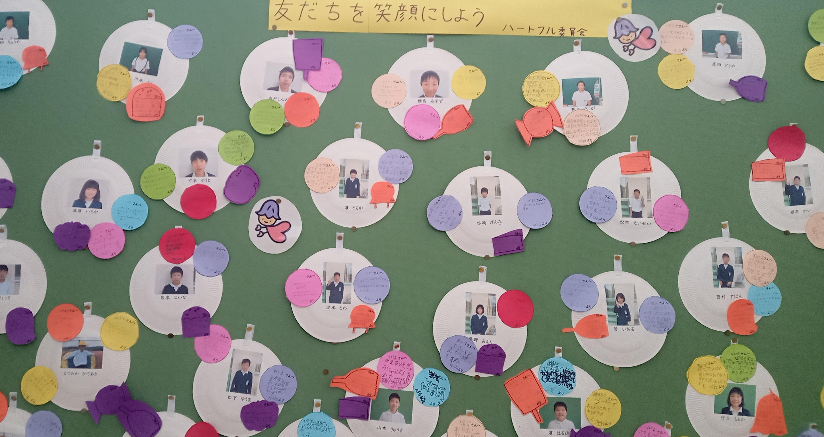
いう問いかけがあり、１２月は「やさしさ」つまり、本校の教
なかよし集会
育目標である「思いやり」の心を育んでいくよう話がありまし
た。１２月９日（木）には、全校で「なかよし集会」を実施し
ました。じゃんけんピラミッドや逃走中などを行い、全校児童
の笑顔あふれる集会となりました。２年教室近くの階段の踊り
場には、「ふわふわ言葉の花畑」を掲示しています。全校児童の
ふわふわ言葉の花畑
良さが書かれたメッセージがたくさん咲き誇っています。
あいさつ標語
本の寄贈
天草市の教育スローガンは「あいさつが飛び交う天草市」です。本校でも「登校班で一礼」や運営委員会による「教室回りあいさつ」などの取組を行っています。１１月は「あいさつ標語」の取組を行いました。約４０名の子どもが校長室にあいさつ標語を届けにきました。集まった標語の中から、最優秀賞と学校賞を選定し、表彰しました。子ども達が考えたすべての標語は、校舎内に掲示しています。
最優秀賞：松本瑛誠さん(４年）
「あいさつで みんなも町も うれしいな」
学校賞：行合こうめさん(3)､迫田桜雅さん(4)
井上桜雅さん(5)、浦中万里奈さん(5)大田莉緒さん(5)、竹内舞花さん(6)

大阪府堺市にお住まいの三浦敏明様より図書の本を寄贈してしていただきました。三浦様のお母様（故 三浦照榮氏）が以前、小宮地小学校（現新和小学校）に用務員として勤務さ
れていたそうです。そのご縁があり、この度の寄贈となりました。
図書室に約１００冊も
の「三浦文庫コーナー」
を設置しています。新し
い本がたくさん並び、子
ども達は喜んでいます。
読書をする子どもが益々
増えそうです。三浦様、
ありがとうございました。

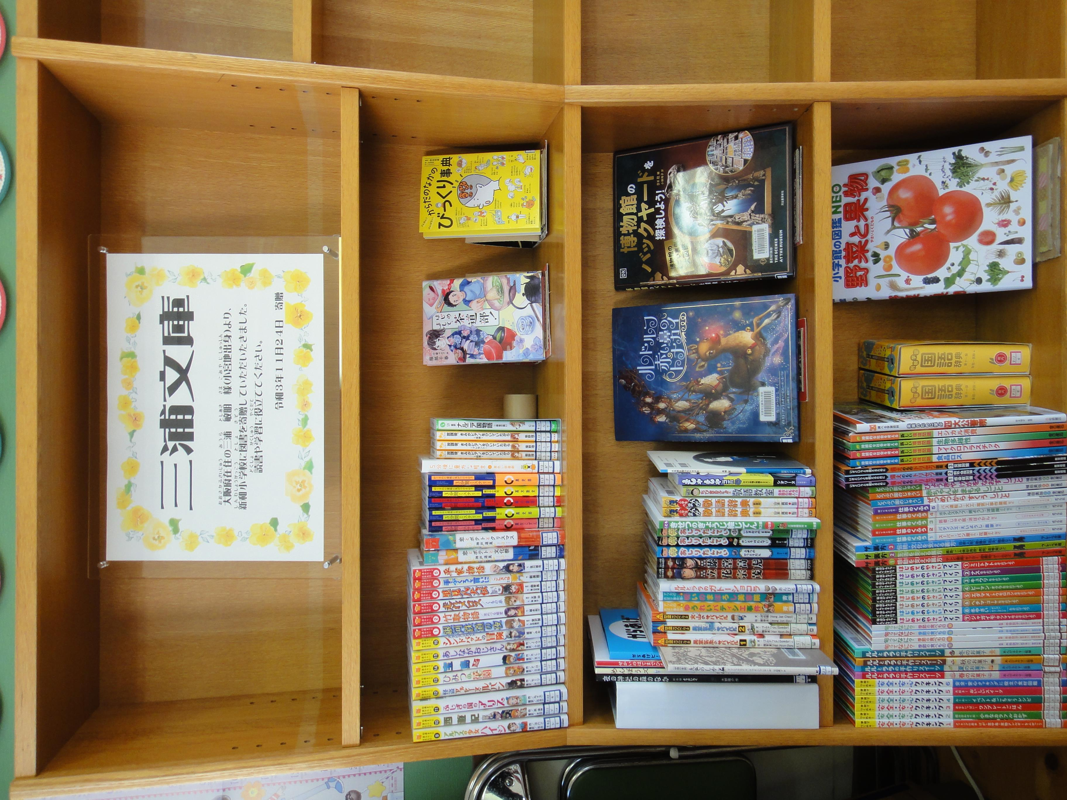

校内持久走大会 頑張りました
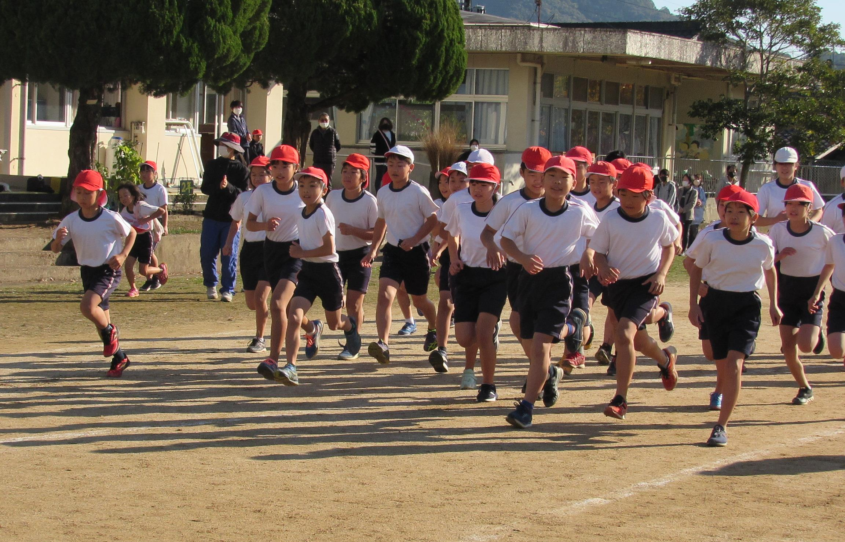
１１月２７日（土）に校内持久走大会を実施しました。快晴の天候に恵まれ、そして、多くの保護者、地域の皆様方の声援を受け、最後まで精一杯走る子ども達の姿を見ることができました。ご声援いただいた皆様、ありがとうございました。
持久走大会の結果 １・２年：１㎞ ３・４年：２㎞ ５・６年：３㎞１位の紹介です（左：男子 右：女子) (新)は大会新記録
１年：田中朝陽さん４分50秒 稲原莉乃さん５分06秒
２年：坂田來煌さん４分09秒(新)小山凜華さん４分48秒
３年：中林 蒼さん８分34秒 浪床一歌さん10分37秒
４年：松本瑛誠さん８分08秒 濱 智華さん９分45秒
５年：山下 蓮さん12分35秒 山形 煌さん12分04秒(新)
６年：橋本透磨さん12分52秒 松本華凜さん12分51秒

PTA研修会
秋祭り
１１月２７日（土）、持久走大会の後にPTA研修会が行われました。天草教育事務所社会教育主事の愛甲先生をお招きして、「子どもたちのスマートフォン等の安全利用について」講話をしていただきました。SNS上による子ども達のトラブルに関して、具体的な事例をもとに紹介があり、また、家庭でのルールづくりのポイントについても分かりやすく説明していただきました。「すごろくト
ーク」で、小グループ
ごとに交流活動が行わ
れました。参加された
保護者の皆様にとって、
有意義かつ楽しい研修
会になったのではない
でしょうか。

１１月３０日（火）に１年生が来年度入学する園児を招いて、秋祭りを行いました。どんぐり独楽やまつぼっくりけん玉、落ち葉のメダル作りなど、秋に見つけたものを使ったお楽しみコーナーをたくさん準備していました。参加した園児達は、それぞれのコーナーで楽しく活動していました。いつも
は、お世話をされる側
の１年生ですが、この
日はお兄さん、お姉さ
んらしく、園児をおも
てなしすることができ
ました。

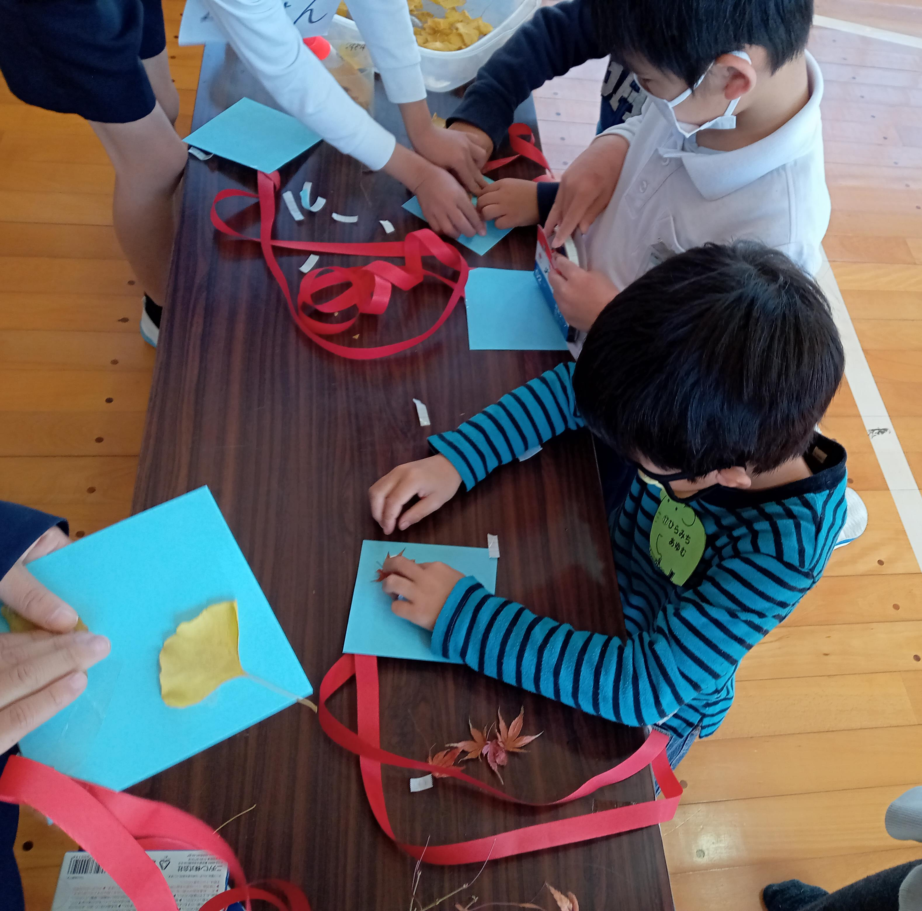

わくわく科学体験
天草郡市文化展 特別支援学級の部優秀賞
１年：松岡秀晃さん ４年：田渕愛之介さん
５年：竹本愛音さん 竹本悠斗さん
大久保空輝さん 横島美鈴さん
木戸慎之佑さん 坂井 空さん

１１月２０日（土）にわくわく科学体験が実施されました。これは、新和町子育て実行委員会の主催で毎年行われています。当日は新和町内外の理科の先生方が、子ども達が楽しめる体験コーナーをたくさん準備しておられました。新和中学校の生徒さんもボランティアとしてお手伝いをしていました。参加した５０名の子ども達は、不思議な科学の世界を体験することができ、会場は喜びにあふれていました。スタッフの皆様、先生方、生徒の皆さん、ありがとうございました。

おめでとう
ございます

１月の行事予定
１２月２５日(土)～１月１０日(月)：冬休み
１１日(火)：３学期始業式
１８日(火)：読み聞かせ
２０日(木)：自由参観日
全校集会(保健給食委員会の発表)
２５日(火)：読み聞かせ
２７日(木)：全校集会(放送・運営委員会の発表)
※２０日の自由参観日の公開
２校時：９:25～10:10
３校時：10:20～11:05
保護者だけでなく、地域の皆様も
ご参観ください。 ホームページQRコード

